Дослідження функції за допомогою похідної. Побудова графіків

10 клас
- Формування компетентностей:
- предметна (математична) компетентність:
- домогтися засвоєння загальної схеми дослідження функції;
- сформувати вміння застосовувати похідну до дослідження функцій і побудови їх графіків;
- Ключові компетентності:
- спілкування державною мовою — уміння ставити запитання й розпізнавати проблему;
- інформаційно-цифрова компетентність — уміння діяти за алгоритмом;
- уміння вчитися впродовж життя — організовувати та планувати свою навчальну діяльність;
Тип уроку: засвоєння нових знань і вмінь.
Обладнання та наочність:

Хід уроку

- ОРГАНІЗАЦІЙНИЙ ЕТАП
- ПЕРЕВІРКА ДОМАШНЬОГО ЗАВДАННЯ
1. Перевірка завдання, заданого за підручником
2. Розв’язування задач.
- АКТУАЛІЗАЦІЯ ОПОРНИХ ЗНАНЬ
Знайдіть точки перетину з осями координат $f\left(x\right)=4x+12$
Дослідіть на парність функцію: $f(x)=\frac{3}{x^{2}-1}$

IV. ВИВЧЕННЯ НОВОГО МАТЕРІАЛУ.
1. Загальна схема дослідження функції за допомогою похідної
2. Приклади розв’язання задач на дослідження функцій і побудови їх графіків.

Для побудови графіка функції доцільно використовувати схему дослідження тих властивостей функції, які допомагають скласти певне уявлення про вид її графіка. Коли таке уявлення вже складене, то після цього можна виконувати побудову графіка функції за зазначеними характерними точками. Для побудови графіка функції можна досліджувати функцію за схемою:
1. Знайти область визначення функції;
2. Дослідити функцію на парність або непарність та періодичність;
3. Знайти точки перетину графіка з осями координат;
4. Знайти похідну і критичні точки функції;
5. Знайти проміжки зростання і спадання та точки екстремуму і значення функції в цих точках;
6. Дослідити поведінку функцію на кінцях проміжків області визначення;
7. Якщо необхідно, знайти координати додаткових контрольних точок;
8. На основі проведеного дослідження побудувати графік функції.
Охарактеризуємо особливості виконання кожного з вказаних етапів дослідження і особливості врахування одержаних результатів при побудові графіка функції.
1) При побудові графіка функції перш за все необхідно з'ясувати і записати її область визначення. Якщо немає спеціальних обмежень, то функція вважається заданою при всіх дійсних значеннях аргументу при яких існують всі вирази що входять до запису функції. Після знаходження області визначення функції часто корисно відмінити її на осі абсцис. Якщо область визначення - вся числова пряма, то ніяких відміток можна не виконувати. Якщо це область - проміжок числової прямої, то корисно провести вертикальні прямі через його кінці. Ці прямі обмежать смугу, у якій буде знаходитися графік функції. Якщо окремі точки не входять до області визначення, то доцільно відмітити їх на осі абсцис і провести через них вертикальні прямі (які не буде перетинати графік функції).
2) Якщо з'ясовується, що задана функція є парною (або непарною), то можна дослідити властивості і побудувати її графік тільки при $x≥0$, а потім відобразити його симетрично відносно осі Оу (для непарної функції симетрична відносно початку координат). Якщо функція періодична, то достатньо побудувати її графік на одному відрізку завдовжки Т, а потім повторити його на кожному з проміжків довжиною Т.
Зауважимо що парність, непарність і періодичність функції досліджують для того щоб полегшити побудову графіка функції. Якщо ж функція є непарною ні непарною і не є періодичною, то знання цих характеристик мало допомагає при побудові графіка функції.
3) Щоб знайти точки перетину графіка з осями координат, враховуємо що на осі Оy значення х =0 тоді $y=f(0)$, звичайно якщо це значення існує. На осі Оx y =0 і тому, щоб знайти відповідні значення х, прирівняємо задано функцію до нуля і знаходимо корені одержаного рівняння (якщо рівняння вдається розв'язати).
4) Для подальшого дослідження функції корисно знайти похідну і критичні точки функції. Нагадаємо, що критичні точки функції - внутрішні точки її області визначення у яких похідна дорівнює нулю або не існує. Також нагадаємо, що на всіх проміжках, де існує похідна заданої функції ця функція є неперервною і її графіком на кожному з проміжків буде нерозривна лінія.
5) Використовуючи похідну і критичні точки функції знаходимо проміжки зростання і спадання та точки екстремуму функції (і значення функції у цих точках). Нагадаємо, що для цього доцільно відмітити критичні точки функції на її області визначення і знайти значення похідної в кожному з проміжків, на який розбивається область визначення. Відзначимо, що висновок про зростання чи спадання функції на проміжку між критичними точками часто можна зробити порівнявши значення функції на кінцях цього проміжка (замість знаходження знака похідної).
Після знаходження значення функції у кожній критичній точці $x_{0}$ будуємо відповідні точки на координатній площині враховуючи поведінку графіка функції у околі точки $x_{0}$.
6) Якщо після вказаного дослідження ще потрібно уточнити поведінку графіка функції, то корисно знайти координати додаткових точок графіка взявши правильні значення аргументу з потрібного проміжку.
V. ЗАКРІПЛЕННЯ НОВИХ ЗНАНЬ.

Приклад 1. Дослідити функцію $y=3x-x^{3}$ та побудувати її графік.
Розв’язання
Схема дослідження функції | Приклад
1. Знайти область визначення функції | Побудуйте графік функції  $$f\left(x\right)=3x-x^{3}$$  1.Область визначення: $D\left(y\right)=R$
2. З’ясувати, чи є функція парною чи непарною, чи періодичною | 2. Функція $f(x)$ ні парна ні непарна, оскільки $f(-x)≠f\left(x\right)$ і $f\left(-x\right)≠-f(x)$  $$y\left(-x\right)=3∙\left(-x\right)-{\left(-x\right)}^{3}=-3x+x^{3}=-\left(3x-x^{3}\right)=-y(x)$$
3. Точки перетину графіка з осями координат | 3. Ох: у = 0  $3x-x^{3}=0$,  $$x\left(3-x^{2}\right)=0$$  $x=0 або$ $3-x^{2}=0$ $x=∓\sqrt{3}$  Оу: х = 0 $y\left(0\right)=3∙0-0=0$  $\left(\sqrt{3};0\right), (-\sqrt{3};0)$, $\left(0;0\right)$
4. Похідна і критичні точки функції | 4. $y^{'}=3-3x^{2}$  Похідна існує на всій області визначення функції $f\left(x\right)$ (отже, функція $f\left(x\right)$неперервна в кожній точці області визначення)  $$fˊ\left(x\right)=0;$$  $$3-3x^{2}=0$$  $$3\left(1-x^{2}\right)=0$$  $$1-x^{2}=0,$$  $$x=∓1$$
5. Проміжки зростання та спадання функції та точки екстремуму (і значення функції в цих точках) | 5. Позначимо критичні точки на області визначення і знайдемо знак похідної та характер поведінки функції на кожному з інтервалів, на які розбивається область визначення.  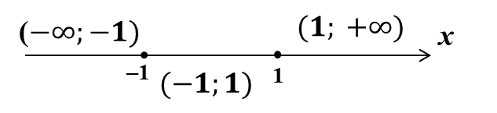  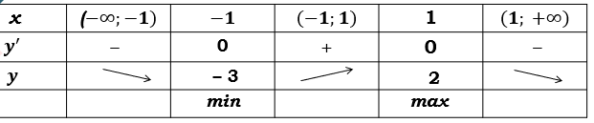  Знайдемо значення функції в точках максимуму та мінімуму  $$y_{min}=y\left(-1\right)=3∙\left(-1\right)-{\left(-1\right)}^{3}=-3+1=-2$$  $$y_{max}=y\left(1\right)=3∙1-{\left(-1\right)}^{3}=3-1=2$$  Отже, функція спадає на кожному з проміжків $\left(-∞;-1\right)$ та $(1;+∞)$  і зростає на проміжку(-1;1).
7. На основі проведеного дослідження будуємо графік функції | 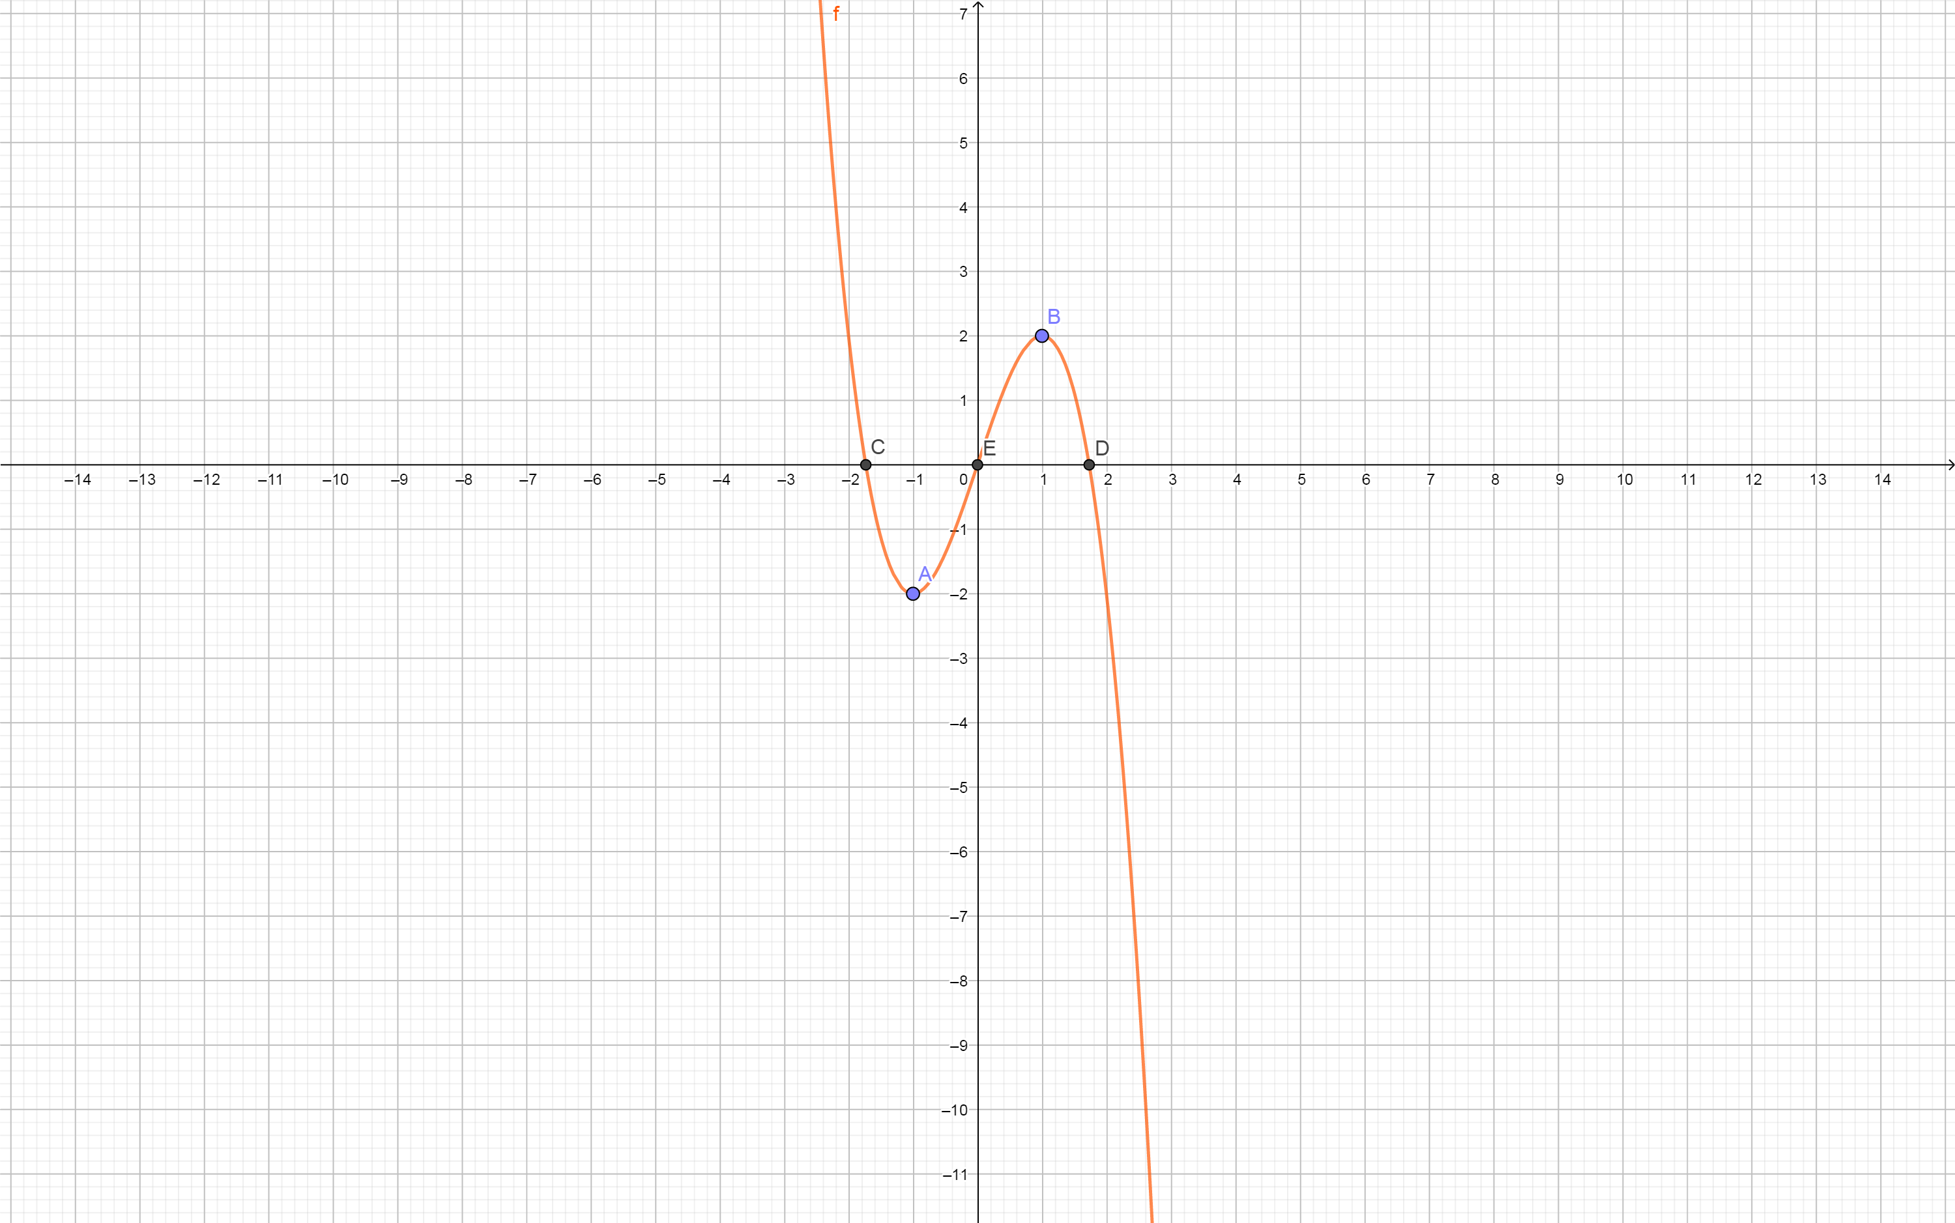

Приклад 2 Дослідити функцію $f\left(x\right)=x+\frac{4}{x^{2}}$ та побудувати її графік
Схема дослідження функції | Приклад
1. Знайти область визначення функції | Побудуйте графік функції  $$f\left(x\right)=x+\frac{4}{x^{2}}$$  1.Область визначення: $x≠0$  (тобто $D\left(f\right)=(-∞;0)∪(0;+∞)$
2. З’ясувати, чи є функція парною чи непарною, чи періодичною | 2. Функція $f(x)$ ні парна ні непарна, оскільки $f(-x)≠f\left(x\right)$ і $f\left(-x\right)≠-f(x)$
3. Точки перетину графіка з осями координат | 3. Графік не перетинає вісь Ох ($x≠0$).  На осі Ох $y=0:$ $x+\frac{4}{x^{2}}=0$  $x^{3}=-4, x=-\sqrt[3]{4}$ – абсциса точки перетину графіка з віссю Ох
4. Похідна і критичні точки функції | 4. $fˊ\left(x\right)=xˊ+\left(\frac{4}{x^{2}}\right)ˊ=1-\frac{8}{x^{3}}.$  Похідна існує на всій області визначення функції $f\left(x\right)$ (отже, функція $f\left(x\right)$неперервна в кожній точці області визначення)  $$fˊ\left(x\right)=0;1-\frac{8}{x^{3}}=0$$  При $x≠0$ маємо: $x^{3}=8;x=2$ критична точка
5. Проміжки зростання та спадання функції та точки екстремуму (і значення функції в цих точках) | 5. Позначимо критичні точки на області визначення і знайдемо знак похідної та характер поведінки функції на кожному з інтервалів, на які розбивається область визначення.  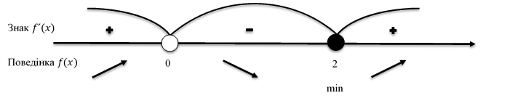  Отже, функція зростає на кожному з проміжків $\left(-∞;0\right)$ та $\left[2;+∞\right.$)  і спадає на проміжку ($\left.0;2\right]$. Оскільки в критичній точці 2 похідна змінює знак з «-» на «+», то $x=2$ точка мінімуму $x_{min}=2.$  Тоді $y_{min}=f\left(x\right)=3$  $$+∞$$
6. Поведінка функції на кінцях проміжків області визначення | $-∞$  При $x→0$ справа (і при $x→0$ зліва)  $f\left(x\right)=x+\frac{4}{x^{2}}→\left(\frac{4}{+0}\right)→+∞^{*}$-  $x=0 вертикальна асимптота$  При $x→-∞$ (і при $x→+∞$) значення  $$\frac{4}{x^{2}}→0, тоді f\left(x\right)→x.$$  $f\left(x\right)=x$ похила асимптота
7. На основі проведеного дослідження будуємо графік функції | 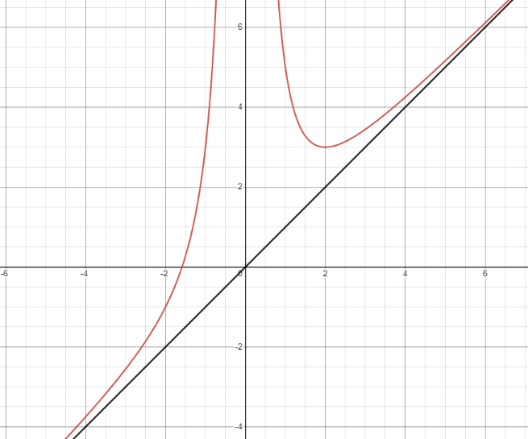

- ЗАСТОСУВАННЯ ЗНАНЬ ТА ВМІНЬ.
- ПІДБИТТЯ ПІДСУМКІВ. РЕФЛЕКСІЯ
- ДОМАШНЄ ЗАВДАННЯ

